- Vũ Trọng Khôi - B22DCCN468 -

Chương I. Khái niệm, đối tượng, phương pháp nghiên cứu, ý nghĩa học tập

**I. Khái niệm Tư tưởng Hồ Chí Minh**

- **Hệ thống quan điểm** toàn diện, sâu sắc về **những vấn đề cơ bản của CMVN**.

- **Kết quả của sự vận dụng** CNML vào điều kiện cụ thể nước ta, kế thừa và phát huy giá trị truyền thống tốt đẹp, tiếp thu tinh hoa nhân loại.

=> Tài sản to lớn của Đảng và dân tộc, soi đường cho sự nghiệp CM được thắng lợi.

**II. Đối tượng nghiên cứu**

**1. Hệ thống quan điểm về những vấn đề cơ bản của CMVN**

- Được phản ánh ở những bài viết, bài nói.

- Thể hiện ở nhiều lĩnh vực, mối quan hệ, tác phẩm lý luận chính trị, bài phát biểu, trong cuộc đời hoạt động CM của Người.

**2. Quá trình hiện thực hóa những quan điểm của HCM**

- Hệ thống quan điểm được cụ thể hóa biến thành sức mạnh cho CM.

- Hệ thống quan điểm được vận dụng sáng tạo và phát triển trong điều kiện mới.

**III. Phương pháp nghiên cứu**

**1. Phương pháp luận**

- Bảo đảm sự thống nhất nguyên tắc tính Đảng và tính khoa học

- Thống nhất lý luận và thực tiễn

- Quan điểm lịch sử cụ thể

- Quan điểm kế thừa và phát triển

- Quan điểm toàn diện và hệ thống

**2. Phương pháp cụ thể**

- Phương pháp lịch sử và phương pháp logic

- Phương pháp phân tích văn bản kết hợp với hoạt động thực tiễn của HCM

- Phương pháp chuyên ngành, liên ngành

**IV. Ý nghĩa việc học**

1. Góp phần nâng cao năng lực tư duy lý luận

2. Giáo dục và thực hành đaọ đức cách mạng, củng cố niềm tin khoa học gắn với trau dồi tình cảm CM, bồi dưỡng lòng yêu nước.

3. Xây dựng, rèn luyện phương pháp và phong cách công tác

**Chương II. Cơ sở, Quá trình hình thành và phát triển Tư tưởng HCM**

**I. Cơ sở hình thành**

**1. Cơ sở thực tiễn**

**a. Thực tiễn VN cuối XIX đầu XX**

- **1858**, thực dân Pháp xâm lược Việt Nam => nhân dân vừa chống triều đình vừa chống TD

**\*Phong trào yêu nước vẫn diễn ra mạnh mẽ với nhiều xu hướng khác nhau:**

- Phong trào của các văn thân sĩ phu yêu nước dưới khẩu hiệu Cần Vương

- Sang đầu tk XX chuyển sang hướng dân chủ tư sản: Đông Du, Duy Tân, ...

=> Thất bại vì đường lối không rõ ràng, không huy động được nhân dân

**\* Tóm lại là xh thuộc địa phong kiến với mâu thuẫn:**

- Giữa nhân dân VN với TD Pháp

- Giữa GCCN với Tư sản

- Giữa GCND với PK

=> Phải tìm kiếm con đường cứu nước mới

**b. Thực tiễn Thế giới cuối XIX đầu XX**

- CMT10 Nga **1917**

- Sự ra đời Quốc tế cộng sản **2 – 3 – 1919**

==> Hoàn cảnh ra đời TTHCM là sự vận động của tư tưởng yêu nước VN, kết hợp trí tuệ thời địa chủ nghĩa ML

**2. Cơ sở lý luận**

**a. Giá trị truyền thống dân tộc**

- Dân tộc VN tạo ra nền văn hóa phong phú với nhiều truyền thống tốt đẹp

- Chủ nghĩa yêu nước là cốt lõi, là cội nguồn sức mạnh dân tộc

**b. Tinh hoa văn hóa nhân loại**

**\* Nho Giáo**

- **Tiêu cực**: Yếu tố duy tâm, lạc hậu, phân biệt đẳng cấp, phân biệt quân tử và tiểu nhân, khinh nữ, coi thường lao động chân tay.

- **Tích cực**: “Triết lý hành động”, lý tưởng xã hội bình trị, triết lý tu thân dưỡng tính, đề cao tu dưỡng đạo đức, văn hóa, lễ giáo.

=> HCM tiếp thu những yếu tố tích cực để phục vụ CM, hướng tới xây dựng xh: ….

**\* Phật Giáo**

- **Tiêu cực**: duy tâm, thủ tiêu đấu tranh; khuất phục trước kể thù.

- **Tích cực**:

+ Tư tưởng vị tha, từ bi, bác ái, cứu khổ cứu nạn.

+ Sống đạo đức, trong sạch.

+ Tinh thần bình đẳng, đề cao lao động

**\* Chủ nghĩa Tam dân Tôn Trung Sơn**

=> Dân tộc độc lập, Dân quyền tự do, Dân sinh hạnh phúc

=> HCM khẳng định là phù hợp với điều kiện nước ta

**\* Tư tưởng Tự do, bình đẳng, bác ái của CM Pháp**

- Tuyên ngôn dân quyền 1791

**\* Tư tưởng dân chủ của CM Mỹ**

- Tuyên ngôn độc lập 1776

**\* Chủ nghĩa Mác Lênin**

- Là nguồn gốc lý luận trực tiếp, quyết định bản chất tư tưởng HCM

- Người tiếp thu theo phương thức Mác xít

🡺Tư tưởng HCM được hình thành bằng sự kết hợp giữa kế thừa, phát triển giá trị truyền thống của dận tộc, tiếp thu tinh hoa văn hóa nhân loại vào điều kiện cụ thể của VN

**3. Nhân tố chủ quan**

**a. Phẩm chất HCM**

**\* Thứ Nhất**

- Có lý tưởng cao cả, hoài bão lớn cứu dân cứu nước

- Có tâm hồn một nhà yêu nước, chiến sĩ cộng sản

- Trái tim yêu nước thương dân, tinh thần sẵn sàng hy sinh vì tổ quốc

**\* Thứ Hai**

- Có khả năng tiếp cận giá trị dân tộc, tinh hoa nhân loại

- Tư duy độc lập, tự chủ, sáng tạo cùng đầu óc phê phán sáng suốt, tinh tường, tầm nhìn chiến lược bao quát thời đại

**b. Tài năng hoạt động, tổng kết thực tiễn**

- Sự khổ công học tập nhằm chiếm lĩnh tri thức, kinh nghiệm đấu tranh

**II. Quá trình hình thành và phát triển TT HCM**

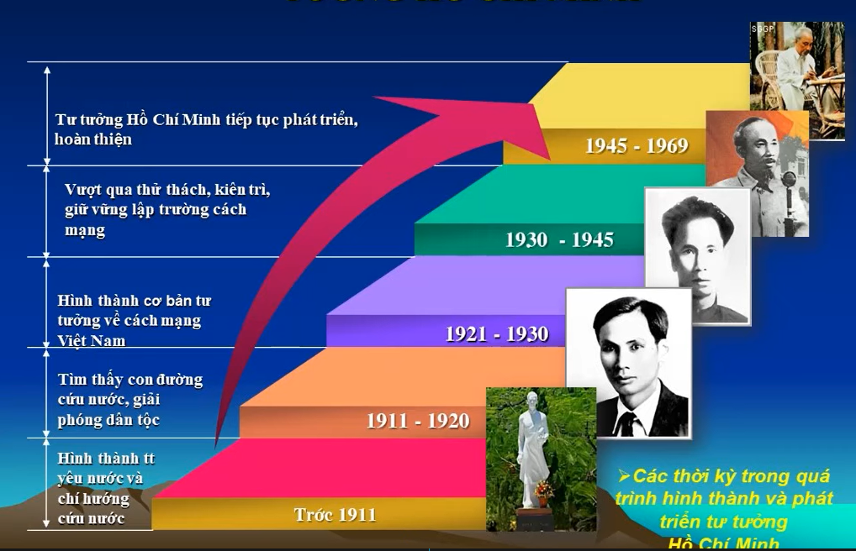

**1. Trước 1911: Hình thành tư tưởng yêu nước và chí hướng cứu nước**

- Người tiếp thu truyền thống của gia đình, quê hương, đất nước

- Rút ra nhiều bài học từ: Phan Châu Trinh, Phan Bội Châu, …

=> Suy nghĩ sâu sắc về Tổ quốc và thời cuộc

**2. 1911-1920: Tìm thấy con đường cứu nước**

**\* 1 - Xác định đúng bản chất CN Thực dân và tình cảnh nhân dân nước thuộc địa**

- **1917**, tham gia Phong trào công nhân Pháp chống chủ nghĩa thực dân

- **1919**, gia nhập đảng Xã hội Pháp

**\* 2 - Nhận thức mới về quyền tự do, dân chủ của nhân dân**

- Đại diện “Hội người Việt Nam yêu nước”

- **1919**, gửi tới hội nghị Vecsai bản “Yêu sách của nhân dân Việt Nam” gồm 8 điều

- “Yêu sách của nhân dân An Nam” là tiếng nói chính nghĩa đầu tiên

**\* 3 – Tìm thấy con đường giải phóng là CM Vô sản**

- **T7/1920**, đọc bản “Sơ thảo lần thứ nhất những luận cương về vấn đề dân tộc”

- **T12/1920**, bỏ phiếu tán thành tham gia thành lập Đảng cộng sản Pháp

=> Người trở thành một chiến sĩ quốc tế vô sản, mở ra thắng lợi cho CM VN

**3. 1920 – 1930: Hình thành nội dung tư tưởng cơ bản**

- Hoạt động và tìm hiểu Mác Lênin, kết hợp nghiên cứu và xây dựng lí luận

- Hình thành hệ thống các quan điểm CM Việt Nam

**4. 1930 – 1941: Vượt qua thử thách, giữ vững đường lối phương pháp đúng đắn sáng tạo**

- Giữ vững lập trường quan điểm trước khuynh hướng Tả khuynh của quốc tế cộng sản

- Theo sát tình hình CM

- Xây dựng, hoàn thiện chiến lược CM giải phóng dân tộc, xác lập tư tưởng độc lập, tự do dẫn tới thắng lợi của CMT8

**5. 1941 – 1969: TTHCM tiếp tục phát triển, hoàn thiện**

- TTHCM và đường lối của Đảng tương đối thống nhất

+ **1-5-1941**, thành lập mặt trận Việt Minh

+ **22-12-1944**, thành lập Đội VN tuyên truyền giải phóng quân

+ **19-8-1945**, ra lời kêu gọi Tổng khởi nghĩa

+ **2-9-1945**, độc bản Tuyên ngôn độc lập

=> HCM hoàn thiện lý luận CM dân tộc dân chủ nhân dân và từng bước hình thành tư tưởng về xây dựng cnxh ở VN

=> Sau khi HCM qua đời, TTHCM được tiếp tục hoàn thiện và phát triển

**III. Giá trị Tư tưởng HCM**

**1. Đối với CMVN**

**\* Đưa CM đến thắng lợi và bắt đầu xây dựng xã hội mới**

**\* Là nền tư tưởng và kim chỉ nam cho hành động của CM Việt Nam**

=> Là tài sản vô giá của Dân tộc

=> Soi sáng con đường giải phóng và phát triển dân tộc, mở ra kỉ nguyên mới gắn liền với CNXH

**2. Đối với sự tiến bộ nhân loại**

**\* Góp phần mở ra cho các dân tộc thuộc địa con đường giải phóng**

**\* Góp phần vào cuộc đấu tranh vì độc lập dân tộc, dân chủ, hòa bình, hợp tác trên thế giới**

**Chương III. VẤN ĐỀ DÂN TỘC VÀ CHỦ NGHĨA XÃ HỘI**

**I. Tư tưởng về độc lập dân tộc**

**1.Vấn đề độc lập dân tộc**

**a. Độc lập, tự do là quyền thiêng liêng, bất khả xâm phạm của tất cả các dân tộc**

- Người tiếp cận tuyên ngôn độc lập Mỹ 1776 và tuyên ngôn nhân Quyền và Dân quyền của Pháp 1791

= > khẳng định các dân tộc đều bình đẳng, có quyền sống, quyền sung sướng và tự do.

- 1919, gửi bản yêu sách tới hội nghị Vecsai: đòi quyền bình đẳng, quyền tự do, dân chủ cho nhân dân VN.

- 1945, Tuyên ngôn độc lập.

=> Độc lập tự do là mục tiêu, nguồn sức mạnh cho dân tộc Việt Nam.

**b. Độc lập phải gắn liền tự do, cơm no, áo ầm và hạnh phúc của nhân dân**

- Hình thành: Tam dân Tôn Trung Sơn, Bản tuyên ngôn Dân quyền Pháp.

- CMT8: Nước độc lập mà dân không hạnh phúc tự do thì độc lập cũng chẳng có nghĩa lý gì.

- Sau CM: Làm cho dân có ăn, có mặc, có chỗ ở, được học hành

=> Người luôn khẳng định độc lập dân tộc gắn với tự do, cơm ăn áo mặc.

**c. Độc lập phải là độc lập thực sự, hoàn toàn và triệt để.**

- Người dân phải có quyền tự quyết trên tất cả lĩnh vực, không quốc gia dân tộc nào khác được can thiệp

- HCM ký Hiệp định sơ bộ 6-3-1946: CP Pháp công nhận VNDCXH là một quốc gia tự do có chính phủ, nghị viện, quân đội, tài chính của mình.

**d. Độc lập gắn liền với thống nhất và toàn vẹn lãnh thổ.**

- Thư gửi đồng bào 1946: Đồng bào Nam bộ là dân nước VN.

-T2-1958: khẳng định Nước Việt Nam là một, dân tộc Việt Nam là một

=> Tư tưởng gắn với thống nhất đất nước, toàn vẹn lãnh thổ.

**2. Tư tưởng HCM về cách mạng giải phóng dân tộc**

**a. Muốn thắng lợi phải đi theo CM VÔ SẢN**

- Thất bại của phong trào yêu nước cuối thế kỉ 19 20.

- Không chọn CM Tư sản vì “trong thì tước lục công nông, ngoài thì áp bức thuộc địa”

- CMT10 Nga – CMVS là một cuộc CM giải phóng dân tộc, là tấm gương về sự nghiệp giải phóng

=> CM VÔ SẢN (t7-1920 khi đọc Sơ thảo lần t1 về luận cương về vấn đề dân tộc và thuộc địa)

+ Gắn với GP giai cấp, GP dân tộc là trên hết

+ Gắn liền với CNXH.

**b. Phải do Đảng Cộng Sản lãnh đạo.**

- CNML: Đảng là nhân tố chủ quan để GCCN hoàn thành sứ mệnh, là đội tiên phong, bộ tham mưu chiến đấu của giai cấp, … => HCM tiếp thu, vận dụng.

- 1927, Đường Cách Mệnh: Muốn làm CM trước hết phải có Đảng CM, Cm phải do Đảng lãnh đạo, Đảng phải được xây dựng theo kiểu mới của Leenin, được vũ trang bằng CNML.

- 1930, Đảng ra đời, được khẳng định là Đảng của GCCN, NDLĐ và dân tộc VN, gắn kết chặt chẽ.

- Sớm quy tụ được lực lượng và sức mạnh của GCCN và dân tộc VN => nắm ngọn cờ lãnh đạo duy nhatas

**c. Phải dựa trên lực lượng đại đoàn kết dân tộc, lấy liên minh công nông làm nền tảng**

CML khẳng định quần chúng nhân dân là người sáng tạo ra lịch sử

- Lực lượng CM bao gồm toàn dân tộc.

- Động lực CM là GCCN và GCND

- Bạn đồng minh của CM là tiểu tư sản, tư sản dân tộc và một bộ phận địa chủ

**d. Cần chủ động sáng tạo, có khả năng giành thắng lợi trước cm vô sản ở chính quốc**

- Đại hội V 1942 Quốc tế Cộng sản, HCM chỉ rõ vận mệnh GCVS ở các nước đi xâm lược gắn chặt với vận mệnh các giai cấp bị áp bức ở các thuộc địa.

**e. Phải được tiến hành bằng bạo lực cách mạng**

- BLCM là bạo lực của quần chúng nhân dân, gồm LL chính trị và LL vũ trang

- Hình thức: đấu tranh chính trị và đấu tranh vũ trang.

=> Thực tiễn CMT8 dựa vào LL chính trị, đấu tranh chính trị kết hợp đấu tranh vũ trang.

**II. Tư tưởng về CNXH và Xây dựng CNXH**

**1. Tư tưởng HCM về CNXH**

**a. Quan niệm của HCM**

- Được tiếp cận trên nhiều phương diện: đạo đức, văn hóa, nhân tố kinh tế, xã hội, chính trị

* CNXH trước hết là nhằm **làm cho nhân dân thoát nạn bần cùng,** có công ăn việc làm, được no ấm và sống hạnh phúc, làm dân giàu nước mạnh.

+ Là chế độ do NDLĐ làm chủ, lợi ích cá nhần nằm trong lợi ích tập thể

+ CS có 2 giai đoạn: CNXH => CNCS. CNXH vẫn còn chút vết tích của XH cũ

**b. Tiến lên CNXH là một tất yêu khách quan.**

- Mác: Sự phát triển hình thái ktxh là một quá trình lịch sử tự nhiên

- HCM: Tiến lên CNXH là bước phát triển tất yếu ở VN sau khi nước nhà giành được độc lập theo con đường CM vô sản. Tùy theo điều kiện, hoàn cảnh mà phát triển theo con đường khác nhau.

**c. Đặc trưng CNXH**

1. Về chính trị: XHCN có chế độ dân chủ
2. Về kinh tế: Là chế độ phát triển cao dựa trên lực lượng sản xuất hiện đại và chế độ công hữu về tư liệu sx chủ yếu.
3. Về văn hóa đạo đức: có trình độ phát triển cao, bảo đảm sự công bằng trong quan hệ xh
4. Về chủ thể xây dựng: là công trình tập thể của nhân dân dưới sự lãnh đảo của Đảng CS

**2. Tư tưởng HCM về xây dựng CNXH**

**a. Mục tiêu CNXH**

**\* Mục tiêu chung** (mục tiêu phấn đấu của HCM): Độc lập cho dân tộc, hạnh phúc cho nhân dân.

**\* Mục tiêu cụ thể:**

1. Mục tiêu chính trị: Phải xây dựng được chế độ dân chủ
2. Mục tiêu Kinh tế: Phải xây dựng nền kinh tế phát triển gắn bó mật thiết với mục tiêu chính trị

+ Được tạo lập trên cơ sở thuần nhất, dựa trên chế độ sở hữu toàn dân và sở hữu tập thể

+ Chế độ kinh tế nhằm thực hiện đầy đủ quyền làm chủ của nhân dân trên cơ sở kinh tế phát triển

1. Mục tiêu Văn hóa: Phải xây dựng nền văn hóa mang tính dân tộc, khoa học đại chúng và tiếp thu văn hóa nhân loại.
2. Mục tiêu Xã hội: Phải đảm bảo dân chủ, công bằng, văn minh, tôn trọng con người.

**b. Động lực của CNXH ở VN**

* Động lực quyết định nhất là Nội lực dân tộc, là nhân dân

1. Lợi ích của dân: “Việc gì có lợi cho dân phải hết sức làm, có hại phải hết sức tránh, đặt quyền lời của dân lên trên hết”
2. Dân chủ: là dân chủ của nhân dân, là của quý bàu nhất.
3. Sức mạnh đoàn kết toàn dân: Người chỉ rõ mục đính của Đảng lao động VN là “Đoàn kết toàn dân, phụng sự tổ quốc”
4. Hoạt động của những tổ chức: Các tổ chức đều nhất quán về chính trị và tư tưởng dưới sự lãnh đạo của Đảng, sự quản lý của nhà nước, vì lợi ích dân tộc
5. Về con người:

+ Có ý thức làm chủ nhà nước, tinh thần tập thể, một người vị mọi người

+ Có tinh thần Tất cả phục vụ sản xuất.

+ Có ý thức tiết kiệm xây dựng nước nhà.

+ Có tinh thần tiến nhanh, tiến mạnh, tiến vững.

**3. Tư tưởng HCM về thời kỳ quá độ lên CNXH VN**

**a. Tính chất, đặc điểm, nhiệm vụ**

**\* Tính chất**: là thời kỳ cải biến sâu sắc nhất nhưng phức tạp, khó khăn và gian khổ

+ Thay đổi triệt để nếp sống, thói quen, ý nghĩ.

+ Từ một nước công nghiệp lạc hậu tiến thẳng lên CNXH, không trải qua tư bản chủ nghĩa

=> Quá độ gián tiếp

**\* Nhiệm vụ:** Đấu tranh cải tạo, xóa bỏ tàn tích của xh cũ, xây dựng yếu tố mới phù hợp với quy luật tiến lên cnxh trên tất cả lĩnh vực.

+ Xây dựng dân chủ, chống lại chủ nghĩa cá nhân.

+ Giữ vững vai trò phát huy của Đảng, mở rộng Mặt trận thống nhất

+ Lấy nông nghiệp làm chủ đạo, củng cố thương nghiệp.

+ Xây dựng nền văn hóa có tính khoa học, dân tộc và đại chúng.

**b. Một số nguyên tắc xây dựng xhcn trong thời kì quá độ**

1. Mọi tư tưởng và hành động phải được thực hiên trên nền tảng chủ nghĩa ML
2. Phải giữ vững độc lập dân tộc.
3. Phải đoàn kết, học tập kinh nghiệm các nước anh em
4. Xây đi đôi với chống

**III. Tư tưởng về mối quan hệ giữa độc lập dân tộc và CNXH.**

**1. Độc lập dân tộc là cơ sở, tiền đề tiến lên CNXH**

“làm tư sản dân quyền cách mạng và thổ địa cách mạng để đi đến xã hội cộng sản”

- Độc lập dân tộc không chỉ là tiền đề mà còn là sức mạnh to lớn cho XHCN

**2. CNXH là điều kiện để đảm bảo nền độc lập vững chắc.**

- CNXH là xu thế của thời đại, phù hợp lợi ích dân tộc

- CNXH là 1 xã hội tốt đẹp, không áp bức bóc lột, công bằng

-Công cuộc xây dựng là cơ sở cho sự phát triển trên mọi lĩnh vực

**3. Điều kiện để đảm bảo độc lập dân tộc gắn với chủ nghĩa xã hội**

1. Đảm bảo vai trò lãnh đạo của Đảng
2. Tăng cường khối đại đoàn kết trên cơ sở Công nông
3. Đoàn kết, gắn bó chặt chẽ với cách mạng thế giới

**IV. Vận dụng TTHCM**

**1. Kiên định với mục tiêu và con đường HCM xác định.**

- “Làm tư sản dân quyền cách mạng và thổ địa cách mạng để đi tới xã hội cộng sản là phù hợp với quy luật, với điều kiện cụ thể của VN”

- Cương lĩnh xd đất nước trong thời kỳ quá độ lên CNXH là định hướng cho cả dân tộc thực hiện mục tiêu và con đường CM mà HCM và lịch sử VN đã lựa chọn

**2. Phát huy sức mạnh dân chủ XHCN**

- Đảm bảo quyền lực thuộc về nhân dân

- Hoàn thiện hệ thống pháp luật

- Tăng cường pháp chế XHCN

**3. Củng cố kiện toàn, phát huy sức mạnh và hiệu quả của hệ thống chính trị**

**4. Đấu tranh chống biểu hiện suy thoái**

- THực hiện hiệu quả nghị quyết của Đảng

- Tăng cường xây dựng chỉnh đốn

- Ngăn chặn suy thoái tư tưởng, tự diễn biến tự chuyển hóa

Chương IV. TT HCM về Đảng cộng sản và nhà nước của nhân dân

**I. Về Đảng**

**1. TÍnh tất yếu và vai trò**

**\* Tính tất yếu**: LL GCCN, NDLD cần có Đảng lãnh đạo mới chắc chắn chiến thắng

**\* Vai trò:**

1. Vận động và tổ chức dân chúng
2. Liên lạc với dân tộc bị áp bức ở mọi nơi
3. Chèo lái con thuyền CM

**2. Đảng trong sạch, vững mạnh**

**a. Đảng là đạo đức, văn minh**

1. Mục đích là đấu tranh giải phóng dân tộc, xã hội con người
2. Cương lĩnh, đường lối, chủ trương đều nhằm mục đích đó. Đảng luôn trung thành với lợi ích toàn dân tộc.
3. Đảng viên phải luôn thấm nhuần đạo đức cách mạng, ra sức tu dưỡng rèn luyện.

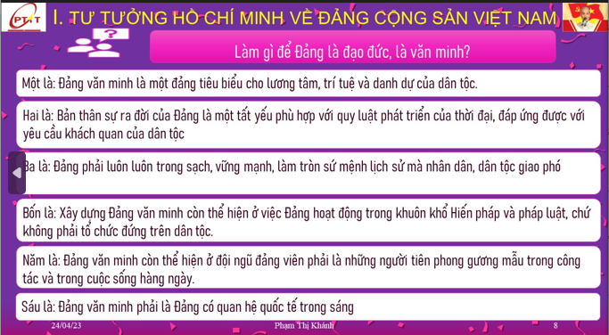

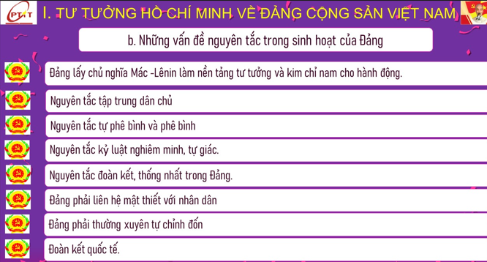

**c. Xây dựng đội ngũ cán bộ, Đảng viên**

1. Phải **tuyệt đối trung thành** với Đảng
2. Phải là những người **nghiêm chỉnh thực hiện** cương lĩnh, đường lối, nghị quyết
3. Phải **tu dưỡng rèn luyện**, trau dồi đạo đức CM
4. Phải có mối **liên hệ mật thiết với nhân dân**
5. Phải luôn **chịu trách nhiệm, năng động, sáng tạo**
6. Phải luôn **phòng chống tiêu cực**

**II. TT HCM về nhà nước của Dân, do dân, vì dân.**

**1. Nhà nước dân chủ**

**a. Bản chất**

**\* Đảng luôn giữ vai trò cầm quyền**

- Lãnh đạo bằng đường lối, quan điểm, chủ trương.

- Bằng hoạt động của tổ chức đảng và đảng viên

- công tác kiểm tra

**\* Bản chất giai cấp thể hiện ở tính định hướng XHCN.**

- Nhà nước là công cụ bạo lực GCCN Việt Nam

- Định hướng XHCN sẽ củng cố, tăng cường bản chất giai cấp công nhân

**\* Nguyên tắc tập trung dân chủ**

- Phát huy cao độ dân chủ, muốn thực hiện được phải tập trung.

- Nhà nước dân chủ phải tập trung thống nhất để tất cả quyền lực thuộc về nhân dân.

=> Bản chất GCCN thống nhất với tính dân tộc, tính nhân dân.

**b. Nhà nước của dân**

- Quyên lực thuộc về nhân dân, có quyền kiểm soát, phê bình, bãi miễn

- Luật pháp dân chủ và là công cụ quyền lực của nhân dân

**c. Nhà nước do dân**

- Nhà nước do dân chọn, bầu ra đai biểu của mình. Do dân ủng hộ, đóng thuế, Do dân phê bình, xây dựng, giúp đỡ.

- Tất cả cơ quan phải dựa vào dân, liên hệ chặt chẽ với dân, lắng nghe và chịu sự kiểm soát của nhân dân.

**d. Nhà nước vì dân.**

- Là đầy tớ phải trung thành, tận tụy, cần kiệm liêm chính, chí công vô tư

- Là lãnh đạo phải có trí tuệ, sáng suốt, nhìn xa trông rộng.

- Là người thay mặt dân phải đủ cả đức lẫn tài

**2. Nhà nước pháp quyền**

**a. Nhà nước hợp hiến, hợp pháp**

- Chú trọng xây dựng nền tảng pháp lý, quản lý bằng Hiến pháp và pháp luật

- Tuyên bố độc lập, là chính phủ có đầy đủ tư cách pháp lý để giải quyết đối nội đối ngoại

**b. Nhà nước thượng tôn pháp luật**

- Xây dựng hệ thống pháp luật dân chủ, hiện đại

- Chú trọng đưa pháp luật vào đời sống, nêu cao tính nghiêm minh.

**c. Pháp quyền nhân nghĩa**

- Phải đảm bảo thực hiện quyền con người, chăm lo đến lợi ích của mọi người.

- Tiếp cận quyền con người một cách toàn diện, nhân văn, khuyến thiện.

**3. Nhà nước trong sạch, vững mạnh.**

**a. Kiểm soát quyền lực**

- Đảng phải kiểm soát quyền lực nhà nước.

- Nhân dân có quyền kiểm soát quyền lực nhà nước

**b. Phòng chống tiêu cực**

- Tham ô, đặc quyền đặc lợi, lãng phí, quan liêu, chia rẽ,..

**\* Nguyên nhân:**

1. Chủ nghĩa cá nhân
2. Công tác cán bộ chưa tốt
3. Cách tổ chức vận hành chưa khoa học, hiệu quả.
4. Trình độ phát triển thấp
5. Tàn dư chính sách phản động
6. Âm mưu chống phá

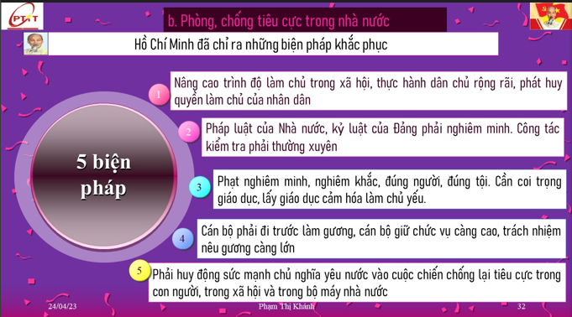

**III. Vận dụng tư tưởng vào công tác xây dựng**

**1. XD đảng trong sạch vững mạnh**

1. **Đề ra đường lối, chủ trương đúng đắn** căn cứ vào điều kiện, xu thế phát triển
2. **Tổ chức thực hiện thật tốt** đường lối, chủ trương của Đảng
3. Chú trọng hơn **công tác chỉnh đốn** Đảng

**2. Xây dựng nhà nước**

**\* Xây dựng nhà nước trong sạch, vững mạnh**

1. Đẩy mạnh **hoàn thiện pháp luật gắn với tổ chức thi hành** nhằm nâng cao hiệu lực của Nhà nước
2. Đảm bảo Pháp luật là **công cụ nhà nước quản lý XH** vừa là công cụ **nhân dân giám sát quyền lực** NN
3. Hoàn thiện hệ thống PL, **tôn trọng đảm bảo quyền con người**
4. Xác định rõ **cơ chế phân công**, phối hợp thực thi quyền nhà nước
5. Chú trọng **xây dựng đội ngũ công tác** cán bộ, công chức
6. Đấu tranh **phòng chống tham nhũng**, lãng phí…

**\* Đổi mới, tằng cường sự lãnh đạo của Đảng với nhà nước**

1. **Đổi mới phương thức lãnh đạo.**
2. Đổi mới, **nâng cao chất lượng lập pháp**, cải cách hành chính và cải cách tư pháp
3. Tổ chức Đảng và Đảng viên phải **gương mẫu tuân thủ** pháp luật

**Chương 5. TTHCM về Đại đoàn kết dân tộc và Đoàn kết quốc tế**

**I. TTHCM về Đại đoàn kết dân tộc**

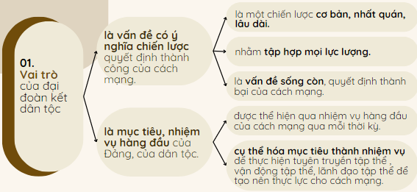

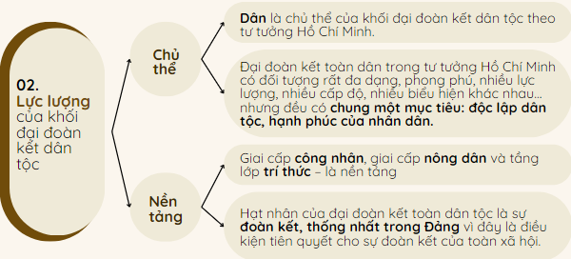

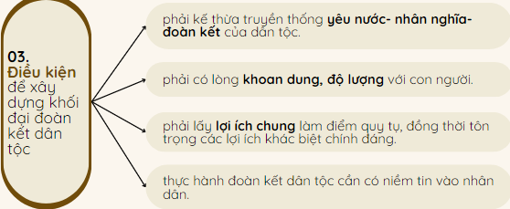

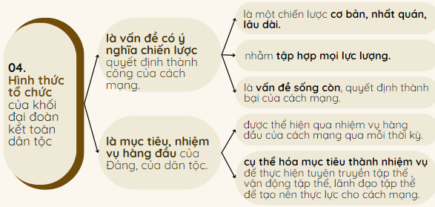

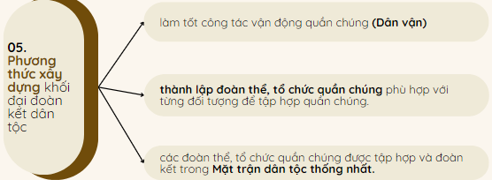

**II. TT HCM về Đoàn kết quốc tế**

**1. Sự cần thiết phải đoàn kết quốc tế**

**a. Nhằm kết hợp sức mạnh dân tộc với sức mạnh thời đại, tạo nên sức mạnh tổng hợp cho CM**

- Tập hợp lực lượng bên ngoài

- Tranh thủ sự đồng tình, ủng hộ, giúp đỡ của bạn bè quốc tế.

- Kết hợp sức mạnh dân tộc với sức mạnh thời đại

=> Tạo thành sức mạnh tổng hợp cho thắng lợi của Cách mạng

**b. Nhằm góp phần cùng nhân dân thế giới thực hiện thắng lợi các mục tiêu Cách mạng thời đại.**

- Thực hiện ĐKQT không chỉ vì CM mỗi nước mà còn vì sự nghiệp chung của nhân loại tiến bộ

- Đoàn kết để đấu tranh chống chủ nghĩa đế quốc và thế lực phản động quốc tế vì các mục tiêu thời đại: hòa bình, độc lập dân tộc, dân chủ và tiến bộ xã hội.

**2. Lực lượng ĐKQT và hình thức tổ chức**

**a. Các lực lượng đoàn kết.**

**\* Phong trào Cộng sản và công nhân quốc tế**

- Xuất phát từ **sứ mệnh của GCCN**, từ vai trò của Đảng trong việc thực hiện sứ mệnh đó.

- Xuất phát từ **kẻ thù của GCCN. Chủ nghĩa tư bản** là một lực lượng quốc tế, là kẻ thù của GCCN toàn Thế giới.

=> Để chống lại CNĐQ thì chỉ có sức mạnh, đoàn kết, nhất trí, liên minh theo tinh thần “bốn phương vô sản đều là anh em” mới có thể đem lại sự thắng lợi cho CM

**\* Phong trào đấu tranh giải phóng dân tộc**

- Nguyên nhân thất bại: các dân tộc thuộc địa **chưa hiểu biết lẫn nhau**, còn tách rời

- Người kiến nghị Ban phương đông quốc tế cộng sản cơ biện pháp…, Đề nghị quốc tế cộng sản…

- Người khẳng định, trước chủ nghĩa đế quốc, quyền lợi của giai cấp vô sản ở chính quốc và thuộc địa là thống nhất với nhau

=> Cần làm cho họ hiểu biết nhau hơn và đoàn kết lại. Khối liên minh sẽ là một cải cách của CMVS

**\* Phong trào hòa bình, dân chủ trên thế giới.**

- Là phong trào tập hợp lực lượng đấu tranh vì sự tiến bộ nhân loại, là lực lượng mà HCM tìm mọi cách để đoàn kết.

- HCM gắn cuộc đấu tranh vì độc lập tự do ở VN với mục tiêu vì hòa bình, tự do, công lý, bình đẳng trên thế giới để tập hợp và tranh thủ sự ủng hộ của các lực lượng tiến bộ vì mục tiêu của Cách mạng.

- Đoàn kết với lực lượng tiến bộ trên thế giới HCM đã khơi dậy lương tri của loài người tiến bộ, tạo nên tiếng nói ủng hộ của các tổ chức tiến bộ trên thế giới vì sự nghiệp đấu tranh của cách mạng VN

**b. HÌnh thức tổ chức**

- **1924 – 1928**: Mặt trận thống nhất của nhân dân chính quốc và thuộc địa chống đế quốc.

- **1941**: thành lập Mặt trận Việt Minh

- Trong hai cuộc kháng chiến Pháp – Mỹ:

+ HCM chỉ đạo hình thành Mặt trận đoàn kết VIệt Miên Lào

+ Mặt trận Á – Phi đoàn kết với VN

+ Mặt trận nhân dân thế giới đoàn kết với VN chống quân xâm lược

=> Sự hình thành và hoạt động cảu các mặt trận trên là minh chứng cho sự phát triển và thắng lợi của tư tưởng đại đoàn kết của Hồ Chí Minh.

**3. Nguyên tắc đoàn kết**

**a. ĐK trên cơ sở thống nhất mục tiêu và lợi ích có lý có tình**

1. **Với phong trào cộng sản và công nhân quốc tế**: Hồ Chí Minh giương cao ngọn cờ độclập dân tộc gắn liền với chủ nghĩa xã hội, thực hiện đoàn kết trên nền tảng của chủ nghĩa Mác Lê-nin và chủ nghĩa quốc tế vô sản, có lý có tình
2. **Với các dân tộc trên thế giới** Hồ Chí Minh giương cao ngọn cờ độc lập, tự do và quyền bình đẳng giữa các dân tộc
3. **Với các lực lượng tiến bộ trên thế giới** Hồ Chí Minh giương cao ngọn cờ hòa bình trong công lý

**b. ĐK trên cơ sở độc lập, tự chủ, tự lực, tự cường**

**c. Tinh thần đoàn kết trong sáng**

III. Vận dụng tư tưởng HCM về đại đoàn kết dân tộc và đoàn kết quốc tế trong giai đoạn hiện nay

1. Quan triệt TTHCM về đại đoàn kết và đoàn kết quốc tế trong hoạch định chủ trương, đường lối của Đảng.

- Khơi dậy mạnh mẽ tinh thần yêu nước, …

- Phát huy ý chí và sức mạnh đại đoàn kết toàn dân tộc kết hợp sức mạnh thời đại

- Hướng tới xây dựng một xã hội dân giàu, nước mạnh, dân chủ, công bằng, văn minh.

2. Xây dựng khối đại đoàn kết toàn dân tộc trên nền tảng liên minh công nông tri dưới sự lãnh đạo của Đảng

1. Tiếp tục đẩy mạnh tuyên truyền để nhận thức sâu sắc về sự cần thiết phải tăng cường khối đại đoàn kết
2. Tăng cường sự lãnh đạo của Đảng, quản lý nhà nước, thể chế hóa các quan điểm, đường lối chính sách.
3. Giải quyết quan hệ lợi ích giữa các giai cấp, tầng lớp, kết hợp hài hòa lợi ích cá nhân, tập thể và toàn XH
4. Tăng cường mối quan hệ giữa dân với Đảng, với nhà nước, tạo ra sinh lực mới của khối đại đoàn kết toàn dân tộc.
5. Kiên quyết đấu tranh với quan điểm sai trái, thù địch, chia rẽ.

3. Đại đoàn kết toàn dân tộc phải kết hợp với đoàn kết quốc tế

1. Xác định rõ mục tiêu đoàn kết là để thực hiện mục tiêu cách mạng: dân giàu nước mạnh dân chủ …
2. Mở cửa, hội nhập quốc tế, phần đầu vì hòa bình độc lập, phát triển
3. Nêu cao tinh thần độc lập, tự chủ, tự lực, tự cường, kết hợp sức mạnh dân tộc với sức mạnh thời đại để thực hiện công nghiệp hóa hiện đại hóa
4. Xây dựng Đảng trong sạch, vững mạnh, làm hạt nhân cho dân tộc..

Chương VI. TT HCM về Văn hóa, Đạo đức, Con người

I. Về Văn Hóa

1. Một số nhận thức chung về văn hóa và quan hệ giữa văn hóa với lĩnh vực khác

a. Quan niệm về Văn hóa

- Văn hóa bao gồm ngôn ngữ, chữ viết, đạo đức, pháp luật, khoa học, tôn giáo, văn học, nghệ thuật và các công cụ sinh hoạt hàng ngày như quần áo, thức ăn, chỗ ở và cách sử dụng chúng.

- Là đời sống tinh thần của xh, thuộc kiến trúc thượng tầng.

b. Quan niệm về lĩnh vực khác

* Xã hội:

- Cho rằng xã hội nào thì văn hóa ấy. Xã hội nô lệ thì văn hóa bị nô dịch, được giải phóng thì văn hóa được mở đường phát triển.

* Chính trị:

- Đóng vai trò mở đường cho kinh tế, văn hóa, xã hội phát triển.

- Khi còn là nước thuộc địa, trước hết phải đấu tranh giành độc lập dân tộc để mở đường cho văn hóa phát triển.

- Văn hóa ở trong chính trị, tham gia thực hiện nhiệm vụ chính trị.

* Kinh tế:

- Văn hóa ở trong kinh tế và chính trị, tham gia thực hiện nhiệm vụ chính trị và thúc đẩy xây dựng, phát triển kinh tế.

=> Giữ gìn văn hóa dân tộc, tiếp thu van hóa nhân loại

2. Quan điểm HCM về vai trò văn hóa.

a. Văn hóa là mục tiêu, động lực của sự nghiệp CM

- VH là mục tiêu, là quyền sống, sung sướng, tự do, mưu cầu hạnh phúc, thực hiện khát vọng của loài người hướng tới chân thiện mỹ

- VH là động lực thúc đẩy đất nước bao gồm động lực vật chất và tinh thần, cộng đồng và cá nhân, nội lực và ngoại lực, …

- VH được tiếp cận dưới nhiều phương diện.

b. Văn hóa là một mặt trận

- Nghệ sĩ là chiến sĩ trên mặt trận văn hóa

=> Văn nghệ sĩ phải xây dựng những tác phẩm xứng đáng với nhân dân, dân tộc và thời đại.

c. Văn hóa phục vụ quần chúng nhân dân.

- VH xuất phát từ thực tiễn, phản ánh cuộc sống phong phú đa dạng của quần chúng nhân dân, phản ánh khát vọng của quần chúng, phục vụ nhân dân.

3. Quan điểm HCM về xây dựng nền văn hóa mới

1. Trước CMT8

* HCM đưa ra quan niệm về văn hóa, những nội dung xây dựng nền văn hóa mới

1. XD tâm lý: tình thần dân tộc tự cường
2. XD luân lý: biết hy sinh mình, làm lợi cho quần chúng
3. XD xã hội: mọi sự nghiệp liên quan đến phúc lợi của nhân dân
4. XD chính trị: dân quyền
5. XD kinh tế

2. Trong kháng chiến chống Pháp lần 2.

**Tư tưởng Hồ Chí Minh về đạo đức**

**Vai trò và sức mạnh của đạo đức**

* Đạo đức là cái gốc của người cách mạng
  + Người cách mạng phải có đạo đức cách mạng làm nền tảng mới hoàn thành được nhiệm vụ cách mạng vẻ vang
  + Có đạo đức cách mạng thì gặp khó khăn gian khổ, thất bại cũng không sợ sệt, rụt rè, lùi bước
* Đạo đức là nhân tố tạo nên sức hấp dẫn của chủ nghĩa xã hội
  + Sức hấp dẫn của chủ nghĩa xã hội là ở nhưng giá trị đạo đức cao đẹp, nhân văn
  + Cán bộ, đảng viên của Đảng phải là một tấm gương đạo đức

Muốn xây dựng chủ nghĩa xã hội trước hết cần phải có những con người xã hội chủ nghĩa

**Quan điểm về những chuẩn mực đạo đức cách mạng**

* Trung với nước, hiếu với dân
  + Đây là phẩm chất đạo đức bao trùm, quan trọng nhất chi phối các phẩm chất khác
  + **Trung với nước**
    - Trong mối quan hệ giữa cá nhân với cộng đồng và xã hội, phải biết đặt lợi ích của Đảng, của Tổ quốc, của cách mạng lên trên hết, lên trước hết
    - Quyết tâm phấn đấu thực hiện mục tiêu cách mạng
    - Thực hiện tốt mọi chủ trương, chính sách của Đảng
  + **Hiếu với dân**
    - Khẳng định vai trò sức mạnh thực sự của nhân dân
    - Tin dân, học dân, lắng nghe ý kiến của dân, gắn bó mật thiết với dân, tổ chức, vận động nhân dân thực hiện tốt đường lối, chủ trương, chính sách của Đảng và Nhà nước
    - Chăm lo đời sống vật chất và tinh thần của nhân dân
* Cần, kiệm, liêm, chính, chí công vô tư là phẩm chất đạo đức thể hiện sự giàu mạnh về tinh thần, giàu mạnh về vật chất, thể hiện **văn minh tiến bộ** của một dân tộc
* Thương yêu con người sống có tình nghĩa
* “Tinh thần quốc tế trong sáng” là phẩm chất đạo đức bắt nguồn từ bản chất của giai cấp công nhân, nhằm vào mối quan hệ rộng lớn **vượt xa khỏi giới hạn của dân tộc**

**Quan điểm về nguyên tắc xây dựng đạo đức**

* Nói đi đối với làm, phải nêu gương về đạo đức
* Xây đi đôi với chống
* Phải tu dưỡng đạo đức suốt đời

**Tư tưởng Hồ Chí Minh về văn hóa**

Vì sinh tồn cũng như mục đích của cuộc sống, loài người mới phát minh ra ngôn ngữ, chữ viết, đạo đức, pháp luật, khoa học, tôn giáo, văn học, nghệ thuật, những công cụ cho sinh hoạt hàng ngày về mặc, ăn, ở và các phương thức sử dụng. Toàn bộ những sáng tạo và phát minh tức là văn hóa. Văn hóa là tổng hợp mọi phương thức sinh hoạt cùng với biểu hiện của nó mà loài người đã sản sinh ra nhằm thích ứng những nhu cầu đời sống và đòi hỏi của sự sinh tồn

* Theo Hồ Chí Minh, để văn hóa phát triển tự do thì trước hết phải thực hiện **cách mạng chính trị**
  + Văn hóa bị kìm hãm bởi chế độ chính trị: Trong xã hội phong kiến và thực dân, văn hóa bị kìm hãm bởi chế độ chính trị áp bức, bất công. Nền văn hóa phục vụ cho giai cấp thống trị, hạn chết sự sáng tạo và tự do biểu đạt của nhân dân
  + Cách mạng chính trị giải phóng văn hóa: Cách mạng chính trị lật đổ chế độ cũ, xây dựng chế độ mới, tạo điều kiện cho văn hóa phát triển tự do. Nhân dân được tự do sáng tạo, hưởng thụ văn hóa, góp phần xây dựng nền văn hóa mới
* *Năm điểm lớn* định hướng cho việc **xây dựng một nền văn hóa mới**
  + Xây dựng tâm lý: tinh thần độc lập tự cường
  + Xây dựng luân lý: biết hy sinh mình làm lợi cho quần chúng
  + Xây dựng xã hội: mọi sự nghiệp có liên quan đến phúc lợi của nhân dân trong xã hội
  + Xây dựng chính trị: dân quyền
  + Xây dựng kinh tế
* Quan điểm về vị trí và vai trò của văn hóa trong đời sống xã hội
  + Một là, văn hóa là đời sống tinh thần của xã hội, thuộc kiến trúc thượng tầng
  + Hai là, văn hóa không thể đứng ngoài mà ở trong kinh tế và chính trị, phải phục vụ nhiệm vụ chính trị và thúc đẩy sự phát triển của kinh tế

→ Văn hóa là đời sống tinh thần, thuộc kiến trúc thượng tần

→ Văn hóa không thể đứng ngoài mà phải ở trong kinh tế và chính trị

→ Văn hóa vừa là mục tiêu, vừa là động lực của cách mạng

* Quan điểm về tính chất của văn hóa
  + Tính dân tộc: phải được biểu đạt, nhấn mạnh đến chiều sâu bản chất đặc trưng của văn hóa dân tộc, giúp phân biệt, không nhầm lẫn vưới văn hóa các dân tộc khác
  + Tính khoa học: hiện đại, tiên tiến, thuận với trào lưu tiến hóa của thời đại
  + Tính đại chúng: nền văn hóa ấy phải phục vụ nhân dân và do nhân dân xây dựng nên
* Quan điểm về chức năng của văn hóa
  + Một là: bồi dưỡng tư tưởng đúng đắn và những tình cảm cao đẹp
  + Hai là: nâng cao dân trí
  + Ba là: hướng con người tới giá trị Chân - Thiện - Mỹ